Sieć hosteli mPark rośnie w siłę
Grupa Mpark, otworzyła sieć hosteli, które oferują noclegi dla pracowników, a także pokoje dla zwyczajnych turystów, czy nawet podróżujących służbowo.

Dużym zainteresowaniem ze względu na niskie ceny, cieszą się one także dla studentów, którzy mają zajęcia poza miejscem swojego zamieszkania. To bardzo ciekawa propozycja dla podróżujących rodzin, także z małymi dziećmi gdyż w ofercie są także pokoje wieloosobowe. Taka opcja wychodzi o wiele taniej, niż przy wynajęciu osobnych pokoi dla rodzin kilku osobowych, albo większych grup wycieczkowych.

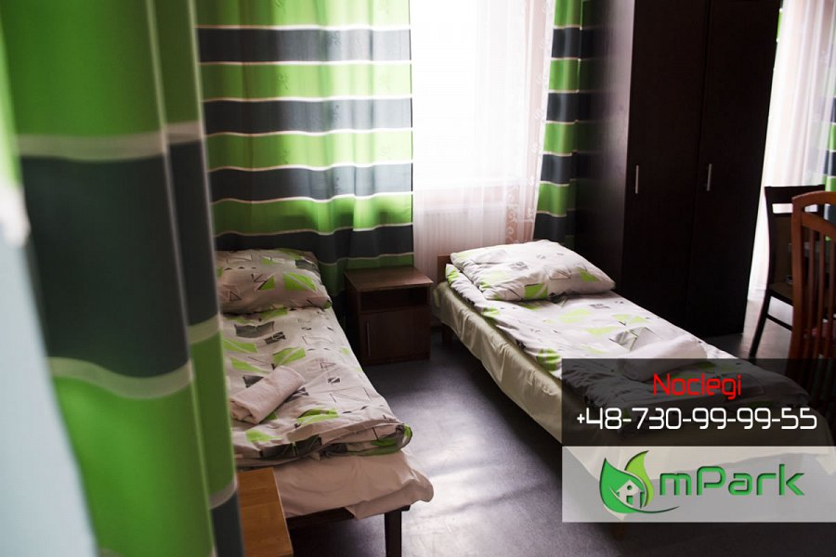
Na jaki czas pobytu
Od tego na jak długo zamierzamy się tam zatrzymać zależą ceny poszczególnych noclegów. Mogą się one wahać od czterdziestu złotych za jedną, spędzoną w hostelu noc. Nieco droższe są tak zwane pokoje luksusowe, ale zapewniają one znaczne więcej wygód. Dla pracujących zawodowo, a także kuracjuszy, którzy chcą zameldować się w jednym z wybranych hosteli na dłuższy pobyt, na przykład miesięczny, przewidziano atrakcyjne zniżki, a ceny pakietów są naprawdę korzystne.
Dobre lokalizacje
Hostele grupy Mpark znajdują się w wielu południowych miastach Polski - Katowice, Bytom, Jaworzno, Mysłowice, Chorzów, Zabrze, Tarnowskie Góry, Piekary Śląskie, Siemianowice Śląskie, Ruda Śląska, a więcej informacji można uzyskać na stronie https://hostelmpark.pl
tanie noclegi Jaworzno, tani hotel Katowice

